**Спецификация требований к программному обеспечению**

**Версия: 2 Дата: (10/01/2015)**

# 1 Введение

## Данный документ проектируется группой разработчиков для описания программного продукта «Personal Library». А так же системных, функциональных и не функциональных требований к данному продукту.

## 

## Назначение

## В настоящем документе приводится полный набор требований к реализации программного продукта “Программное средство планирования пополнения личной библиотеки”.

## Подпись Заказчика и Исполнителя на настоящем документе подтверждает их согласие с нижеследующими фактами и условиями:

## Исполнитель подготовил и разработал настоящий документ, именуемый Техническое Задание, который содержит перечень требований к выполняемым работам.

## Заказчик согласен со всеми положениями настоящего Технического Задания.

## Заказчик не вправе требовать от Исполнителя в рамках текущего Договора выполнения работ либо оказания услуг, прямо не описанных в настоящем Техническом Задании.

## Исполнитель обязуется выполнить работы в объёме, указанном в настоящем Техническом Задании.

## Заказчик не вправе требовать от Исполнителя соблюдения каких-либо форматов и стандартов, если это не указано в настоящем Техническом Задании.

## Все неоднозначности, выявленные в настоящем Техническом задании после его подписания, подлежат двухстороннему согласованию между Сторонами. В процессе согласования могут быть разработаны дополнительные требования, которые оформляются дополнительным соглашением к Договору и соответствующим образом оцениваются.

## 1.2 Рамки

Назначение продукта – автоматизация планирования пополнения личной библиотеки. Система предоставляет удобный инструментарий для того, чтобы упростить пользователю планирование личной библиотеки. Проект рассчитан на ускорение процесса выполнения данного круга задач и простоту использования, поэтому в рамках проекта будет обеспечен необходимый интерфейс и набор только необходимых функций. Простота управления и гибкость системы позволяет использовать ее с самого момента внедрения.

Перспективы внедрения продукта: данный продукт будет полезен любому человеку, желающему отметить достойные книги для прочтения.

## 1.3 Аббревиатуры, определения и сокращения

ПО – программное обеспечение.

ПС – программное средство.

# 2 Общее описание

Преимущество Personal Library в его простате и возможности запуска на разных платформах(Windows, Linux). Данный программный продукт обладает только необходимым наборам функций.

ПО необходимое для работы:

* JVM 8.0;

## 5

## 1

* СУБД – MYSQL 5.6.

## C:\Users\Илья\Desktop\Безымянный.png

## 6

## 4

## 2

## 3

## Рис.1 Главное окно

Таблица 1.

|  |  |
| --- | --- |
| 1 | Кнопка добавления списка литературы |
| 2 | Кнопка удаления списка литературы |
| 3 | Список литературы |
| 4 | Кнопка добавления книги |
| 5 | Кнопка удаления книги |
| 6 | Список книг |

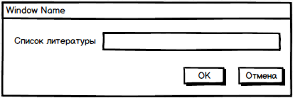

Рис. 2. Окно добавления списка литературы

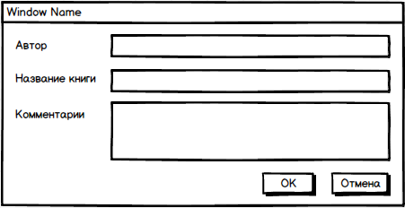

Рис. 3. Окно добавления книги

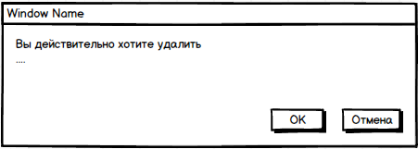

Рис. 4. Окно подтверждения удаления списка литературы или книги

## 2.1 Преимущества продукта

1. Не требуется подключение к интернету.
2. Кроссплатформенный.
3. На интерфейсе не должно быть более 2 экранов для выполнения функций.
4. Простота использования за счёт интуитивно понятного интерфейса (рис 1).

### 2.1.1 Стороннее ПО

### Требуется установленная JVM 8.0. Сайт для загрузки: http://www.oracle.com.

### Требуется установленная СУБД – MYSQL 5.6.Сайт для загрузки: http://www.dev.mysql.com

### 2.1.2 Интерфейсы пользователя

Начальный интерфейс с которым будет взаимодействовать пользователь представлен на рис.1 и состоит из 3 частей: список литературы, списка книг, и меню управления.

Из списка литературы пользователь может выбрать уже существующий список книг или добавить новый.

В списке книг пользователь может просмотреть информацию о зарегистрированной книге или добавить книгу в список.

Меню состоит из кнопок добавления/удаления списка литературы и кнопок добавления/удаления книг.

### 2.1.4 Ограничения на размер используемой памяти

Приложение не должно использовать не более 2 Gb ОЗУ и 10 Gb пространства жесткого диска.

## 2.2 Функции продукта

Приложение должно:

1. Иметь возможность создания нескольких списков интересующей литературы.
2. Иметь возможность добавлять/удалять книги.
3. Иметь возможность добавлять/удалять списки.
4. Иметь возможность завершения работы приложения.

## 2.3 Характеристики пользователей

Приложение Personal Library не требует специальных навыков владения ПК, что делает продукт доступным для каждого вне зависимости от возраста, уровня образования, опыта и технической грамотности. Потенциальными пользователями являются люди всех возрастных групп.

## 2.6 Порядок реализации функций продукта

1. Реализация отображения списка литературы.
2. Реализация добавления/удаления жанров литературы.
3. Реализация отображения списка книг.
4. Реализация добавления/удаления книг.
5. Реализация отображения дополнительной информации.

# 3 Полные требования

## 3.1 Интерфейс ПС

1. При нажатии на 1 открывается диалоговое окно, в которое вводится название списка литературы рис. 2.
2. При нажатии на 2 открывается диалоговое окно, подтверждения удаления списка выделенного в 3.
3. При нажатии на кнопку 4 открывается диалоговое окно, в которое вводится информация о добавляемой книге рис. 3.
4. При нажатии на кнопку 5 открывается диалоговое окно, подтверждения удаления выбранной книги в 6.

## 3.2 Функции

Вышеописанные функции должны работать под операционными системами: Windows, Linux.

В случае исключительных ситуаций, находящиеся на уроне функций пользовательского интерфейса-сообщить пользователю. Работу функции не продолжать. Предложить вариант решения проблемы. В случае, если исключительная ситуация затрагивает уровни ниже уровня функций пользовательского интерфейса, попытаться решить проблему программными средствами. В случае неудачи или некорректной обработки-предупредить пользователя.

## 3.3 Производительность

Операционная система Linux, Windows

Время запуска интерфейса не более 10 с. Остановки во время работы, связанные с обновлением данных, вычислениями также не должно превышать 5 секунд.

## 3.5 Качество продукта

### 3.5.1 Надежность

1. Средняя продолжительность времени между двумя последовательными проявлениями ошибок в системе должно составлять десять часов.
2. Вероятность выхода системы из строя должна составлять 2-3 процента.
3. Коэффициент готовности системы – 98 из 100.
4. Время восстановления системы – 10 минут.
5. Количество ошибок на функцию (в средним) – 0,1 багов.

### 3.5.2 Доступность

Система должна быть доступна круглосуточно. На 5000 транзакций может быть 1 отказ.

### 3.5.3 Переносимость

Приложение разрабатывается на языке программирования Java. И имеет возможность запускаться на таких платформах как Windows, Linux.